**组件优化**

1. 定时器，网络请求，事件监听，在组件被销毁前都应当得到相应处理（例如定时器清除和事件取消以及网络请求进行处理）

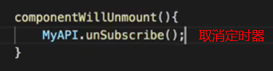

1. 通过下一次传的props数据和这一次的props数据进行比较，来限制是否重新渲染

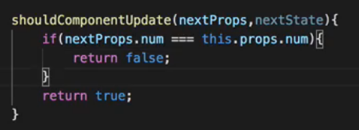

1. **PureComponent:**会对传过来的props数据进行**浅比较**，props发生变化则重新渲染，不发生变化则不重新渲染。

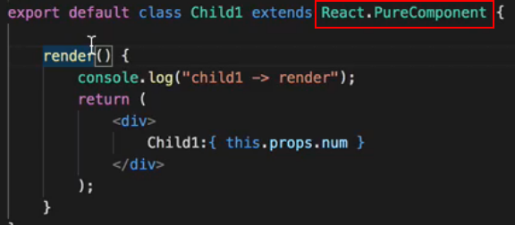

**Fragment（不会显示）**

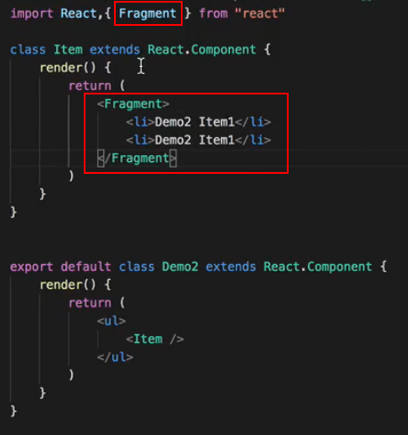 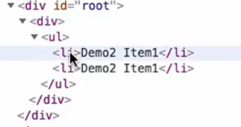

**高阶组件**

**条件：(1)函数 (2)参数是一个组件 (3)返回值也是一个组件**

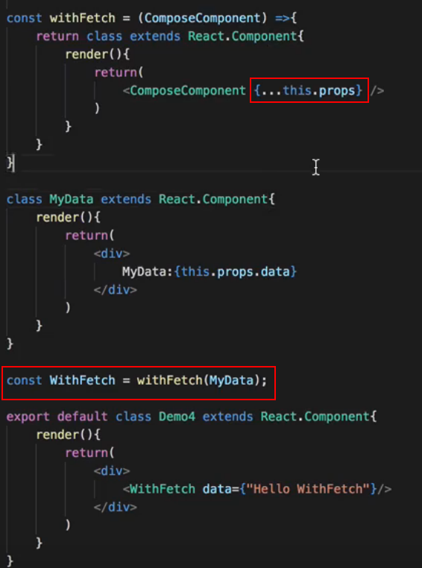

**传两个参数时**

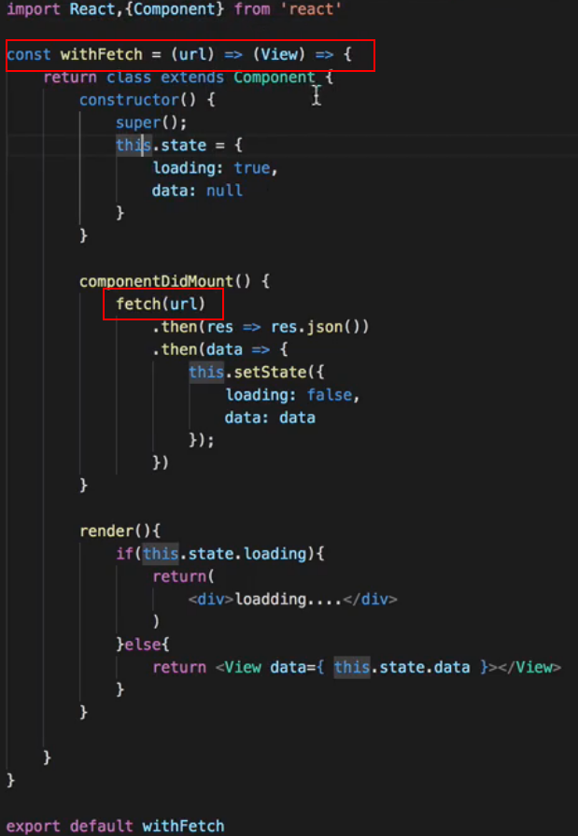

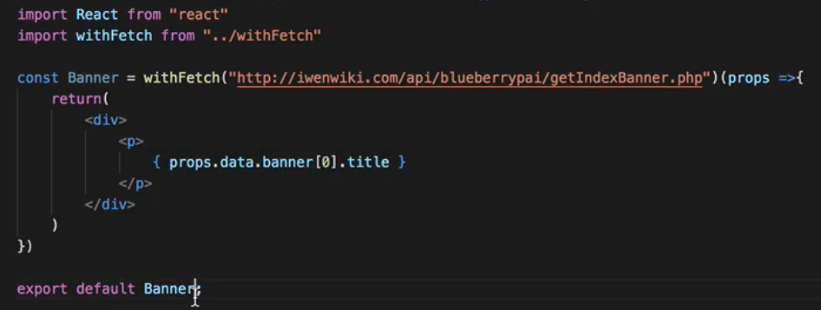

**错误边界处理**

***\*创建一个组件来包裹其他组件来显示被包裹组建的错误及错误信息***

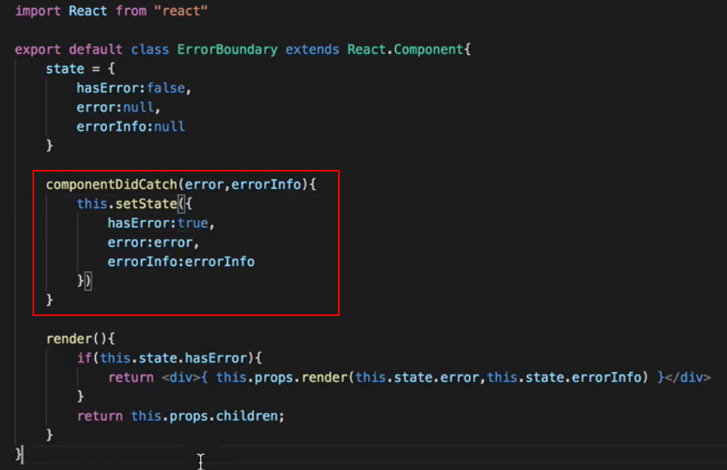

***componentDidCatch:子元素发生错误时触发***



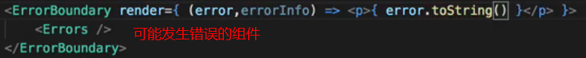

**或**

